ЗАДАЧА № 1
Больной С. 66 лет обратился в клинику с жалобами на затрудненное, вялой струей мочеиспускание, периодически «закладывание» (прерывание) струи мочи, резь при мочеиспускании, иногда появление крови в моче после физической нагрузки.
Болен около 5-ти лет. К врачу не обращался. В последнее время отметил ухудшение мочеиспускания. В анализах крови патологических изменений не выявлено. Уровень простатического специфического антигена сыворотки крови – 3.7 нг/мл. В анализе мочи – 20 – 30 эритроцитов в п/зр. По данным пальцевого ректального исследования: простата увеличена, гладкая, однородная, срединная бороздка сглажена, пальпация незначительно болезненна.

Выберите наиболее достоверный метод лучевой диагностики, позволяющий поставить диагноз у этого больного:
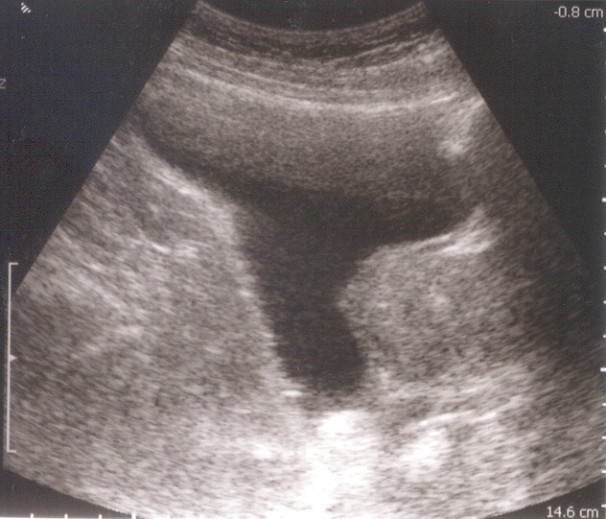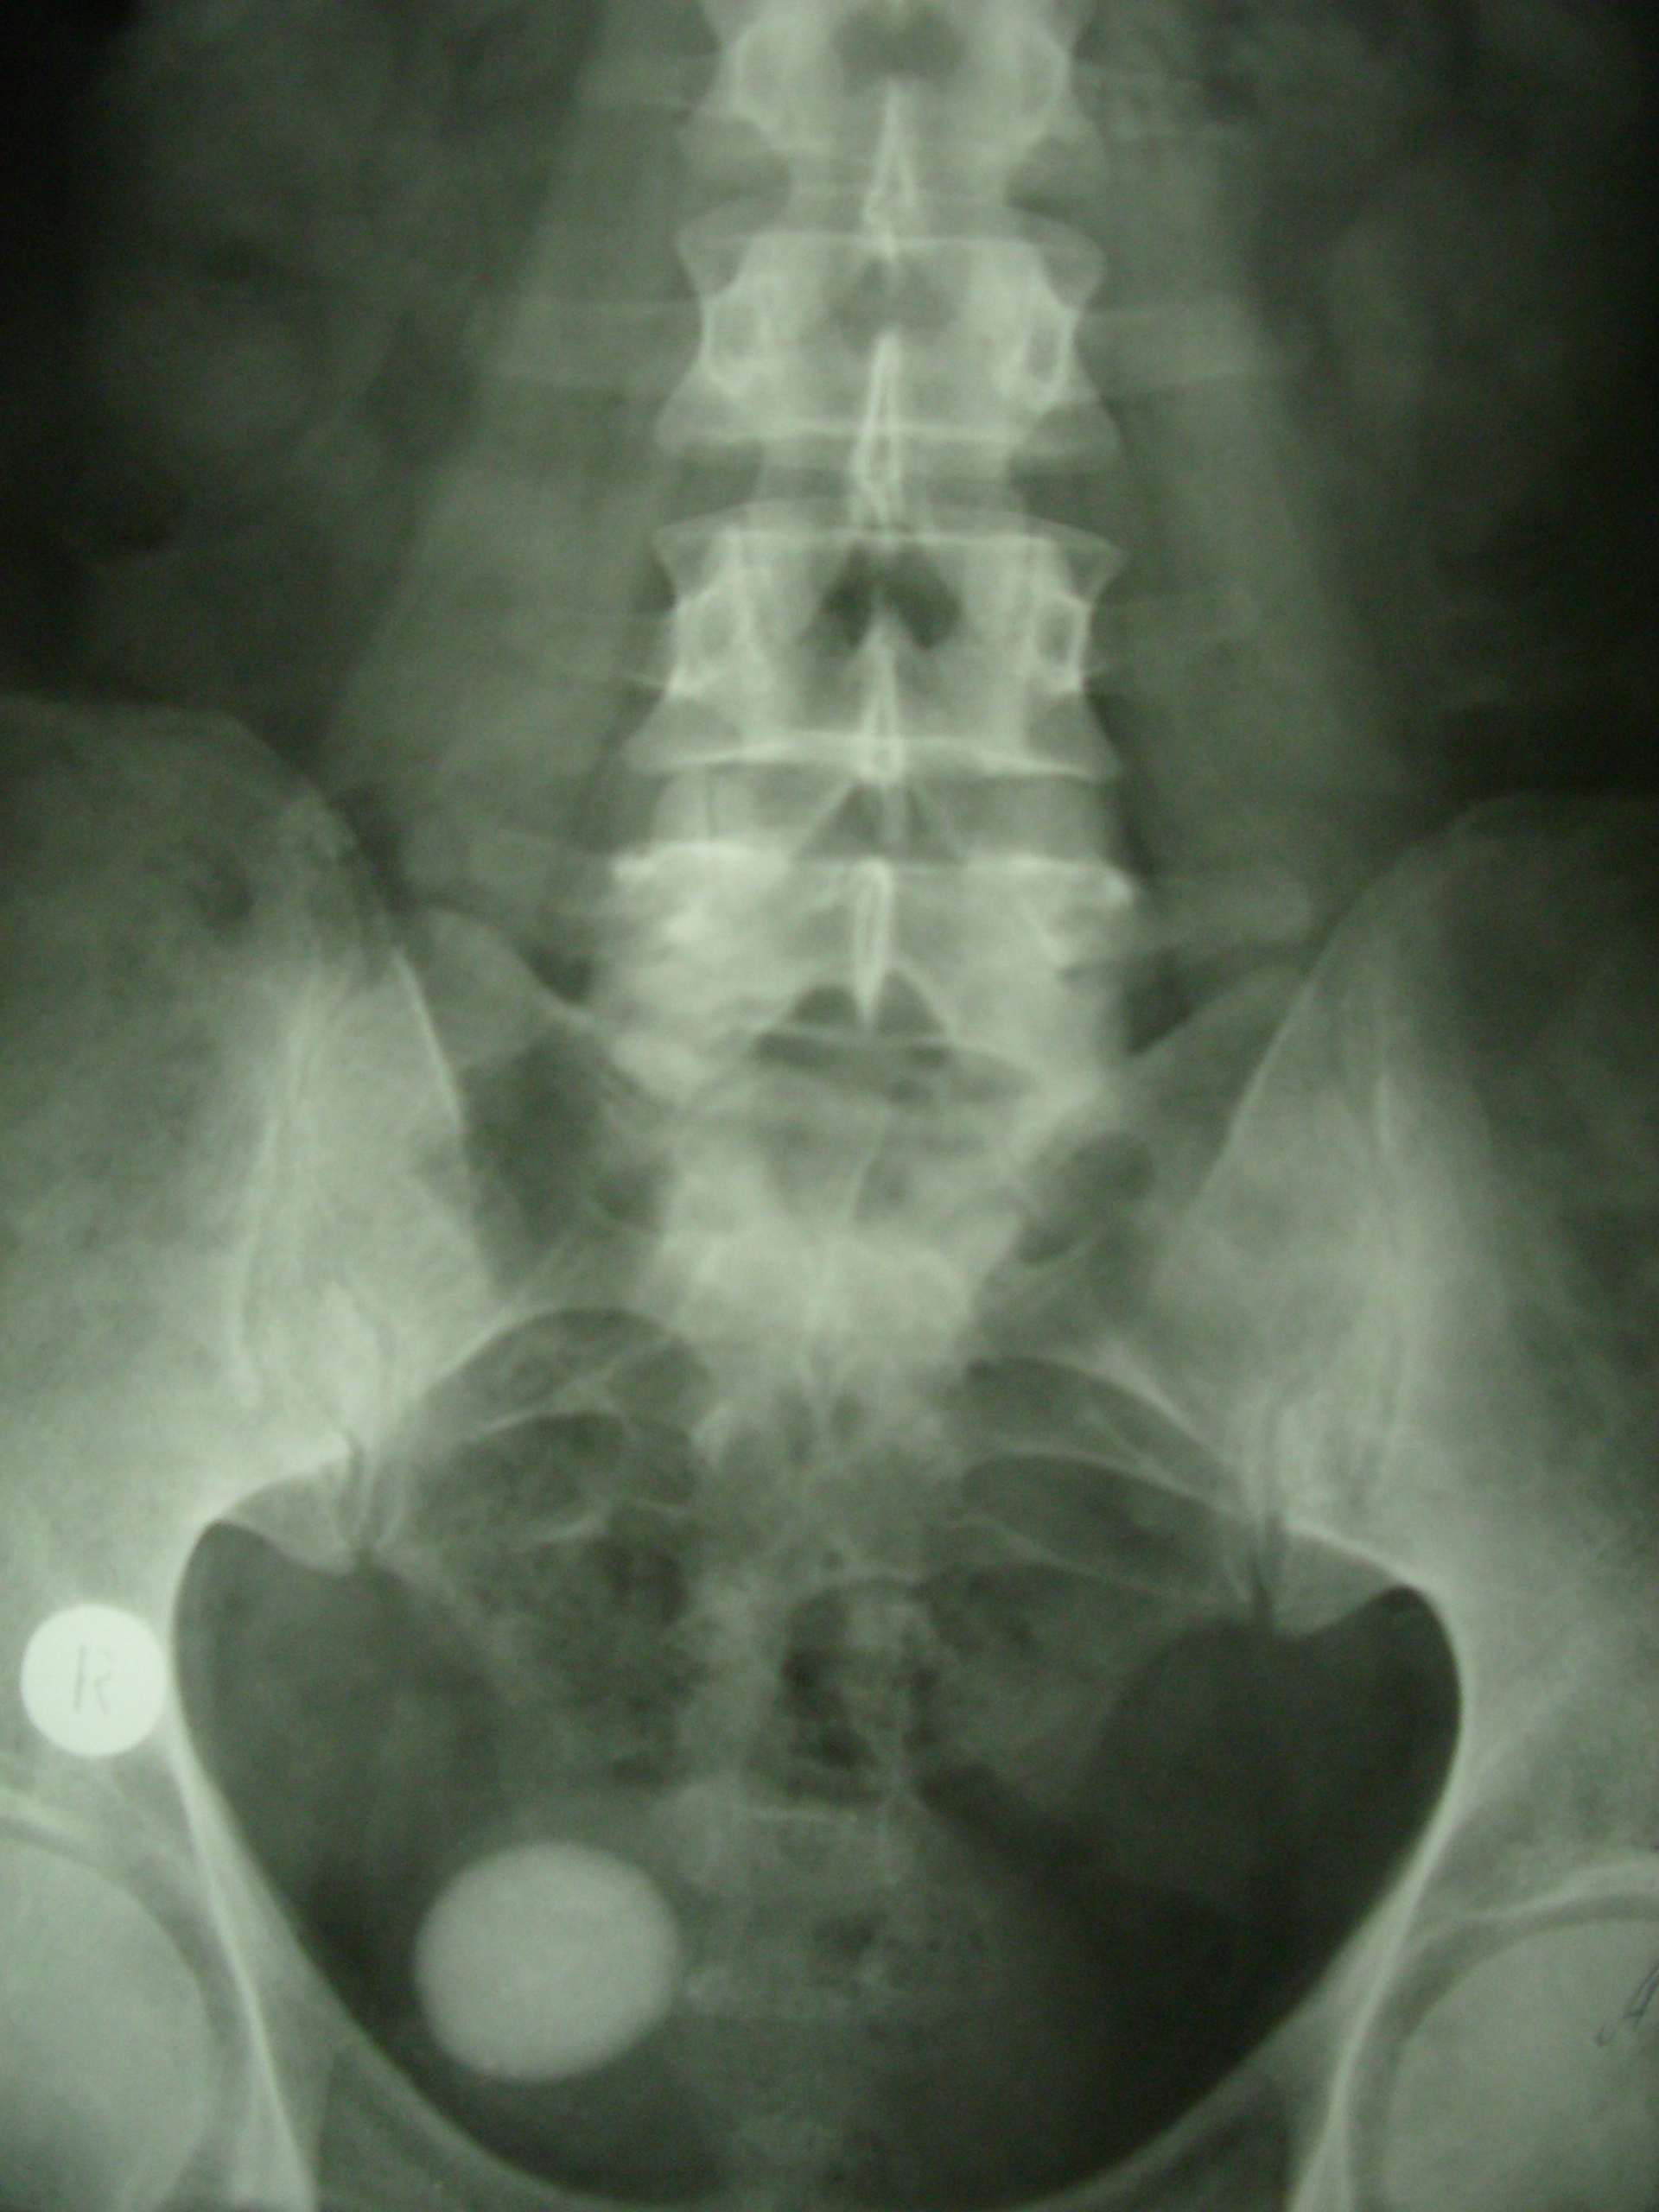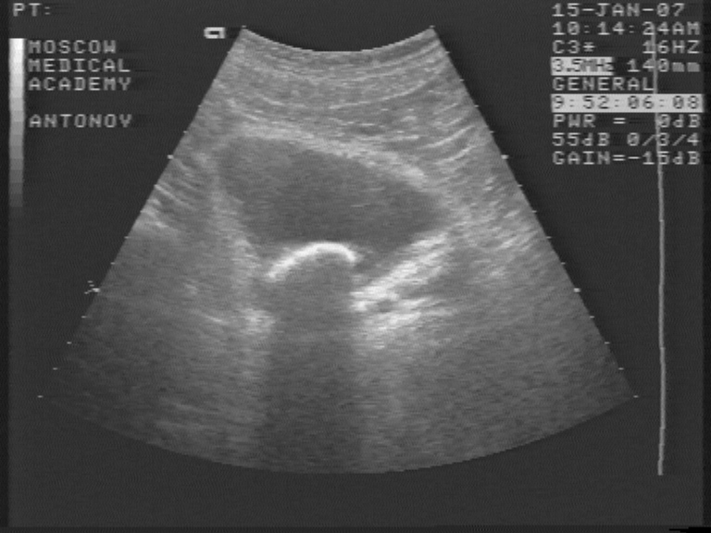

А Б В

- О каком диагнозе предположительно идет речь?
- Какой метод обследования целесообразно применить для установления диагноза?
- Какой метод необходим для объективной оценки мочеиспускания?
- Как определить наличие и количество остаточной мочи?
- Какова лечебная тактика?

Ответы на:

Вопрос 1.
А. Аденома (гиперплазия) простаты. Камень мочевого пузыря.
Б. Рак предстательной железы. Камень мочевого пузыря.
В. Аденома простаты.
Г. Рак мочевого пузыря.
Д. Камни предстательной железы.

Вопрос 2.
А. Урофлоуметрию.
Б. Динамическую нефросцинтиграфию.
В. Пальцевое ректальное исследование
Г. Ультразвуковое сканирование простаты и мочевого пузыря.
Д. Магнитно-резонансную томографию мочевого пузыря и простаты.

Вопрос 3.
А. Урофлоуметрия.
Б. Динамическая нефросцинтиграфия.
В. Пальцевое ректальное исследование
Г. Ультразвуковое сканирование простаты и мочевого пузыря.
Д. Уретроцистоскопия

Вопрос 4:
А. Урофлоуметрия.
Б. Пальпация мочевого пузыря.
В. Пальцевое ректальное исследование
Г. Обзорный снимок мочевых путей
Д Ультразвуковое сканирование простаты и мочевого пузыря.

Вопрос 5
А. Ингибиторы 5 альфа - редуктазы
Б. Трансвезикальная аденомэктомия
В. Радикальная простатэктомия
Г. Трансуретральная цистолитотрипсия . Трансуретральная аденомэктомия.
Д. Дистанционная цистолитотрипсия.

Задача № 2
Больной К. 57 лет обратился в клинику с жалобами на затрудненное, вялой струей с натуживанием мочеиспускание. По данным лабораторного исследования крови на простатический специфический антиген (ПСА) – уровень ПСА – 12 нг/мл.
При пальцевом ректальном исследовании: в левой доле предстательной железе определяется участок уплотнения. При трансректальном ультразвуковом исследовании простаты по периферии левой доли определяется гипоэхогенная зона размером 2,0 х 1,0 см., контур предстательной железы не изменен.

Выберите ультрасонограмму, соответствующую предположительному диагнозу:

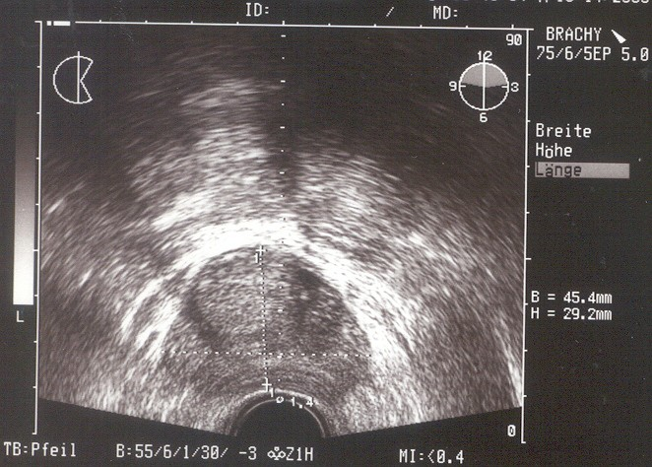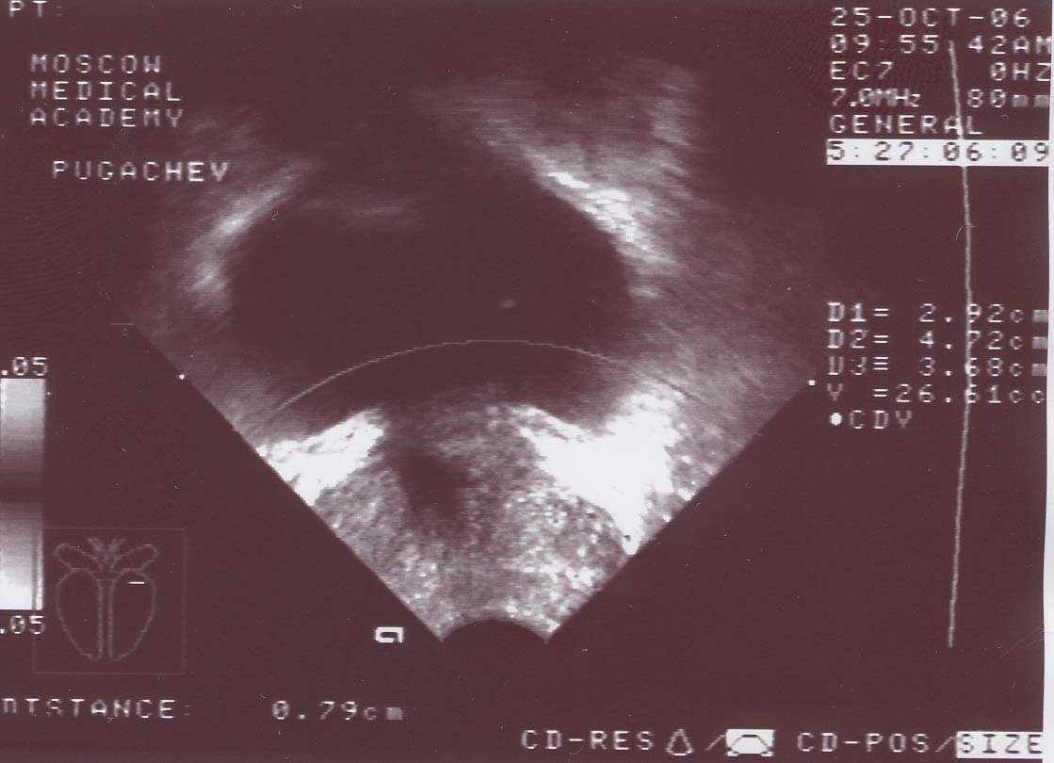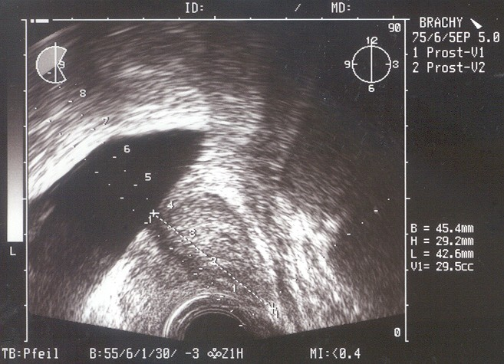

А Б В

- О каком диагнозе предположительно идет речь?
- Какой метод обследования целесообразно применить для установления диагноза?
- Какой дополнительный метод обследования целесообразно применить?
- Какова лечебная тактика?
- Чем определяется прогноз течения заболевания?

Ответы на:

Вопрос 1.

А. Аденома (гиперплазия) предстательной железы
Б. Рак предстательной железы
В. Хронический простатит
Г. Склероз шейки мочевого пузыря
Д. «Холодный абсцесс» простаты

Вопрос 2.

А. Компьютерную томографию таза
Б. Уретроцистоскопию
В. Магнитно-резонансную томографию таза
Г. Биопсию предстательной железы
Д. Спермограмму

Вопрос 3.

А. Остеосцинтиграфию
Б. Динамическую нефросцинтиграфию
В. Исследование секрета простаты
Г. Лимфографию таза
Д. Определение остаточной мочи

Вопрос 4.

А. Гормональная терапия. Максимальная андрогенная блокада.
Б. Открытая аденомэктомия
В. Трансуретральная аденомэктомия
Г. Орхидэктомия
Д. Радикальная простатэктомия. Лимфаденэктомия.

Вопрос 5.

А. Стадией заболевания
Б. Степенью дифференцировки опухолевой ткани
В. Размером опухолевого узла
Г. Наличием метастазов в регионарных лимфоузлах
Д. Всеми вышеуказанными факторами.

ЗАДАЧА № 3
Больной А. 78 лет обратился к невропатологу с жалобами на боль в пояснично-крестцовом отделе позвоночника. Боль возникла около 6 месяцев назад. Применял самостоятельно нестероидные противовоспалительные препараты с некоторым эффектом.
Также отмечает заметное ослабление струи мочи и необходимость натуживания при мочеиспускании за последние 3-4 года. В связи с этим, направлен невропатологом к урологу.
При осмотре урологом: при пальцевом ректальном исследовании простата увеличена, бугриста, с участками деревянистой плотности, безболезненная. По данным лабораторного обследования обращает на себя внимание снижение уровня гемоглобина до 10 г %, ускорение СОЭ – 20 мм/час. Уровень простатического специфического антигена – 270 нг/мл. При биопсии предстательной железы в обеих долях диагностирована аденокарцинома простаты умеренной степени дифференцировки (по Глисону 5 – 6 баллов). Была произведена остеосцинтиграфия, при которой выявлены очаги гиперфиксации радиофармпрепарата в: переднем отделе наружного гребня крыла подвздошной кости справа; верхнем отделе правой вертлужной впадины; заднебоковом отделе V ребра слева.

Выберите результат исследования костей, соответствующий указанным выше изменениям:

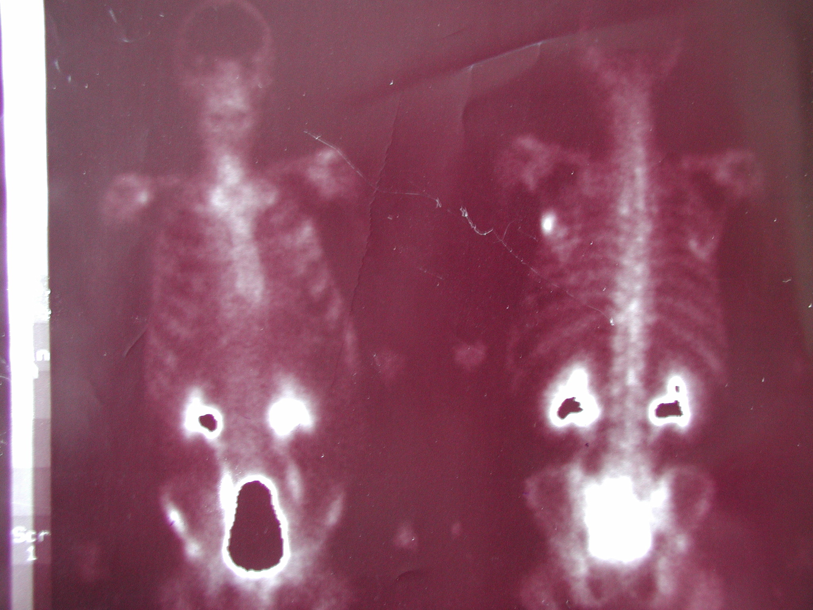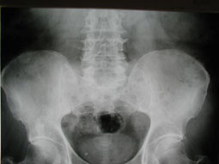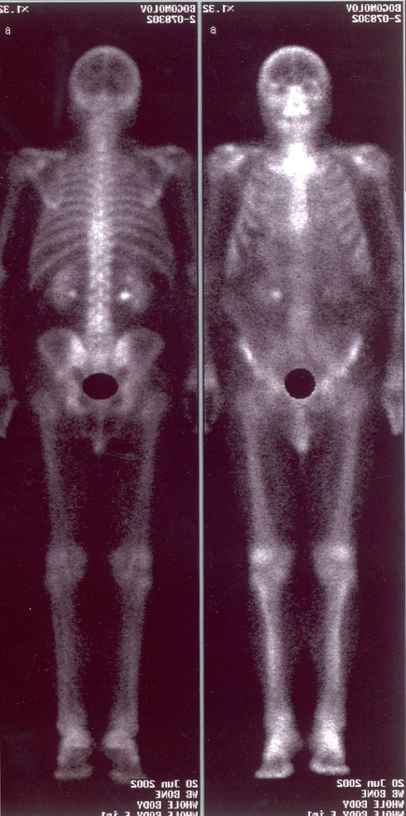

А Б В

О какой стадии заболевания идет речь? Какова лечебная тактика?

ЗАДАЧА № 4
Больной Б. 67 лет впервые обратился к урологу с жалобами на затрудненное, вялой струей мочеиспускание. Некоторую слабость. Уровень простатического специфического антигена – 259 нг/мл. В общем анализе крови обращает внимание снижение гемоглобина до 11 г %. При пальцевом ректальном исследовании: левая доля предстательной железы каменистой консистенции. Определяется инфильтрат, распространяющийся влево от простаты в полость малого таза.
По данным ультразвукового исследования: определяется расширение чашечно-лоханочной системы слева.

Выберите ультрасонограмму, соответствующую вышеописанным изменениям.
Ваш предположительный диагноз.
Объясните имеющиеся нарушения.

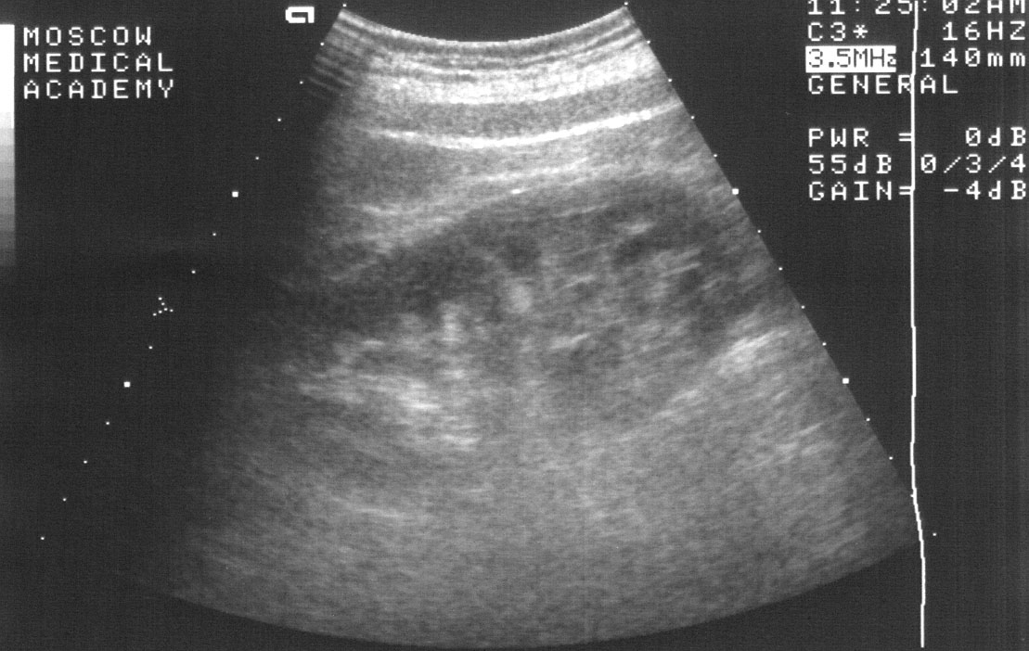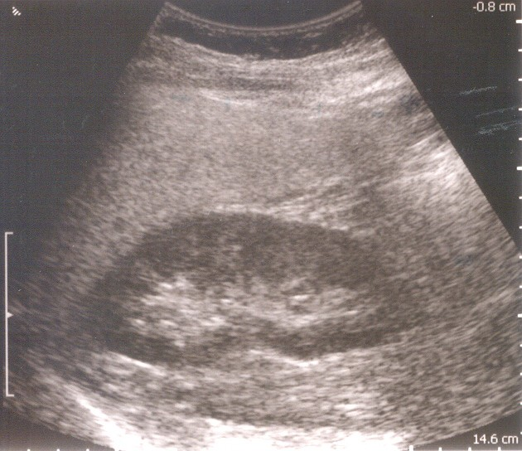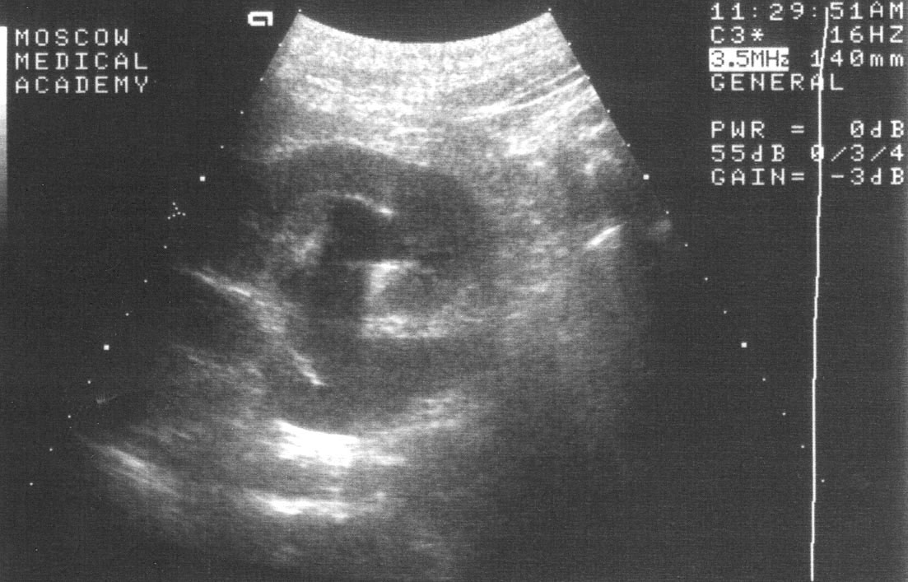

А Б В

О какой стадии заболевания идет речь? Какова лечебная тактика?

ЗАДАЧА № 5
Больной К. 76 лет обратился в клинику с жалобами на затрудненное, вялой струей мочеиспускание, ночное мочеиспускание до 3 – 4 раз.
Болен около 7-ти лет. Лечился консервативно различными препаратами с незначительным эффектом. В последнее время отметил ухудшение мочеиспускания. В анализах крови патологических изменений не выявлено. Уровень простатического специфического антигена сыворотки крови – 4.0 нг/мл. В анализе мочи – без патологических изменений.
По данным пальцевого ректального исследования: простата увеличена, гладкая, однородная, срединная бороздка сглажена, пальпация незначительно болезненна.

Выберите урофлоуграмму, характерную для данного пациента::

А)

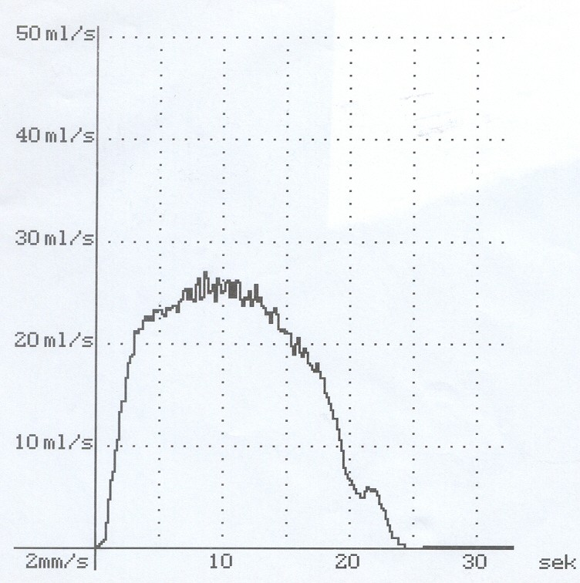 Объем мочи при мочеиспускании: 399 мл.
Максимальная скорость потока мочи Qmax: 27 мл/сeк
Средняя скорость потока мочи: 17 мл/сек
Время мочеиспускания: 23 секунды

Б)

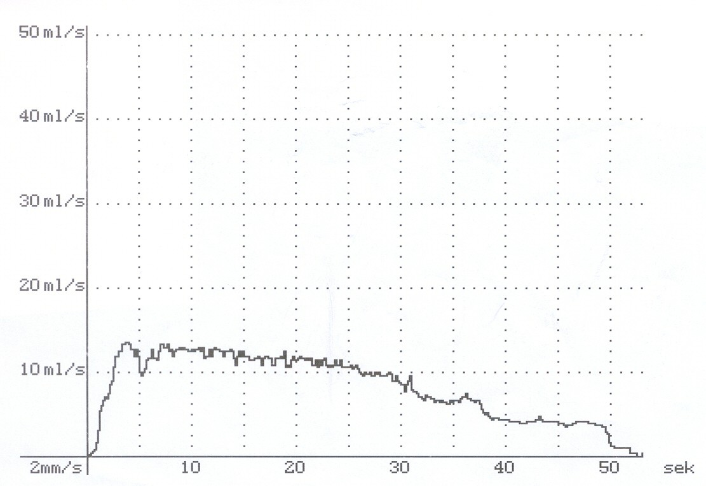 Объем мочи при мочеиспускании: 424 мл.
Максимальная скорость потока мочи Qmax: 12 мл/сeк
Средняя скорость потока мочи: 8 мл/сек
Время мочеиспускания: 51 секунда

- О каком диагнозе предположительно идет речь?
- Какой метод обследования целесообразно применить для установления диагноза?
- Какой метод необходим для объективной оценки мочеиспускания?
- Как определить наличие и количество остаточной мочи?
- Какова лечебная тактика?

Ответы на:

Вопрос 1.
А. Аденома (гиперплазия) простаты. Камень мочевого пузыря.
Б. Рак предстательной железы. Камень мочевого пузыря.
В. Аденома простаты.
Г. Рак мочевого пузыря.
Д. Камни предстательной железы.

Вопрос 2.
А. Урофлоуметрию.
Б. Динамическую нефросцинтиграфию.
В. Пальцевое ректальное исследование
Г. Ультразвуковое сканирование простаты и мочевого пузыря.
Д. Магнитно-резонансную томографию мочевого пузыря и простаты.

Вопрос 3.
А. Урофлоуметрия.
Б. Динамическая нефросцинтиграфия.
В. Пальцевое ректальное исследование
Г. Ультразвуковое сканирование простаты и мочевого пузыря.
Д. Уретроцистоскопия

Вопрос 4:
А. Урофлоуметрия.
Б. Пальпация мочевого пузыря.
В. Пальцевое ректальное исследование
Г. Обзорный снимок мочевых путей
Д Ультразвуковое сканирование простаты и мочевого пузыря.

Вопрос 5
А. Ингибиторы 5 альфа - редуктазы
Б. Цистостомия
В. Радикальная простатэктомия
Г. Трансуретральная аденомэктомия.
Д. Альфа-1-адреноблокаторы.

